ТОШКЕНТ ТИББИЁТ АКАДЕМИЯСИ

ДАВОЛАШ ФАКУЛЬТЕТИ

ТАСДИҚЛАЙМАН
Даволаш факультети декани
Профессор Б.Т. Холматова
_____________________________
«_____»_______________2012

“НОРМАЛ ВА ПАТОЛОГИК ФИЗИОЛОГИЯ, ПАТОЛОГИК АНАТОМИЯ” КАФЕДРАСИ

“ПАТОЛОГИК АНАТОМИЯ” фани

ЯМС ва янги педагогик технологиялар ўқув қўлланмаси

4 – амалий машғулот
Мавзу: “Аралаш дистрофиялар”

Ушбу дарс “ДАВРА СУҲБАТИ”, “КИМ ТЕЗ, КИМ КЎП”, “КЛАСТЕР”, “БАЛИҚ СКЕЛЕТИ”, “КЕТМА-КЕТ ФИКРЛАШ”, “РАСМДАН БЕЛГИ ТОПИШ” ҳамда “БАХС-МУНОЗАРА” методларида олиб борилади.

Академия Марказий Услубий ҳайъати
томонидан кўриб чиқилди.№_________
«______»______________2012 й

Тошкент - 2012
Дарсга мустақил тайёрланиш учун уйга бериладиган йўналтирувчи саволлар

4-Машғулот “Аралаш дистрофиялар”

Саволлар:
1.Аралаш дистрофиялар таърифи ва улар қайси моддалар алмашинуви бузилганда кузатилади?
2.Хромопротеидлар қандай моддалар, унинг турлари?
3.Гемоглабиноген пигментларнинг меёрда учрайдиган турлари, уларнинг пайдо бўлиш жойи ва ахамияти?
4.Патологик гемоглобиноген пигментлар, турлари, пайдо бўлиш сабаблари, ахамияти?
5.Ўпка гемосидерози, сабаблари, ривожланиш механизми, микро- ва макроскопик ўзгаришлари?
6.Сариқлик, турлари, хар бирининг сабаблари, механизми, патанатомияси?
7.Гематинлар, турлари, пайдо бўлиш сабаблари, ахамияти?
8.Протеиноген пигментлар, турлари, умумий ва махаллий меланоз патологик анатомияси?
9.Липидоген пигментлар, турлари, пайдо бўлиш механизми, патоморфологияси, ахамияти?
10.Нуклеопротеидлар алмашинуви бузилишида ривожланадиган касалликлар патогенези ва патанатомияси?

Амалий кўникмалар:
1. Микропрепарат – “Ўпка гемосидерози” – Ўпка альвеоляр тўқимасини аниқланг, унда томирлар атрофида ва альвеолалар оралиғи тўқимасида жигар рангли макрофаглар тўпланганлигини топинг.
2. Микропрепарат – “Жигар механик сариқлиги” – Жигар тўқимасида ўт капиллярлари ва йўллари жойлашган соҳаларни аниқлаб, уларда жигар рангли пигментлар тўпланганлигини топинг.
3. Макропрепарат – “Ўпканинг қўнғир индурацияси” – Ўпканинг ўлчамлари, юмшоқ-қаттиқлиги, рангининг нима сабабдан ўзгарганлигини аниқланг.
4. Макропрепарат – “Юракнинг қўнғир атрофияси” – Юракнинг ўлчамлари, ранги, эпикард ва миокарди макроскопик кўринишидаги ва тўқимасидаги ўзгаришларни аниқланг.
5.Макропрепарат – “Жигарда меланома метастазлари” – Жигарнинг ўлчамлари, шакли ва рангидаги ўзгаришларни, ҳамда кесимида жигар тўқимасидаги қора рангли ўсма ўчоқларининг жойланиши ва ўлчамларини тарифланг.

Терминология.
Хромопротеид, нуклеопротеид, липопротеид, эндоген пигментлар, гемоглобин, гемосидерин, билирубин, ферритин, гематоидин, гематин, порфирин, гемосидероз, сидерофаг, сидеросома, ўпканинг қўнғир индурацияси, желтуха-сариқлик,гемомеланин, хлорид кислотали гематин, формалинли гематин, порфирия, меланин, адренохром, энтерохромаффин ҳужайра, меланоз, туғма хол, невус, меланома, аддисон касаллиги, липофусцин, липохром, цероид, юракнинг қўнғир атрофияси, подагра, сийдик кислотали диатез, сийдик кислотали инфаркт.

Дарс ўтишнинг услубий кўриниши

1.Дарснинг давомийлиги – 135 мин.
2.Дарс мавзуси: “Аралаш дистрофиялар”
3.Мавзуни асослаш: Хромопротеидлар, нуклеопротеидлар, липопротеидлар алмашинуви бузилиши деярлик барча тўқима ва органларда аралаш дистрофиялар ривожланадиган касалликлар хисобланади. Мавзуни ўрганиш билан хосил бўлган тушунча, билим ва кўникмалар бу касалликларнинг ривожланиш қонунларини ва клиник морфологиясини, уларнинг оқибати ва прогнозини билишда пойдевор бўлиб хизмат қилади.
4.Машғулот мақсадлари:
4.1.Дарснинг таълимий мақсади: Таълим олувчиларни тўқима ва органлардаги аралаш дистрофиялари каби умумпатологик жараёнларнинг туб маъноси билан таништириш, уларнинг сабаблари, ривожланиш механизмлари, турлари, морфологик белгилари ва оқибатларини ўргатиш.
4.2.Дарснинг тарбиявий мақсади: Талабаларни ҳар хил касалликларнинг патоморфологик асоси сифатида ривожланадиган аралаш дистрофияларининг сабаблари, ривожланиш механизмлари, турлари, морфологик белгилари ва оқибатларини ўргатиш орқали тиббий билимларини ошириш ва касбга йўналтириш.
4.3.Дарснинг ривожлантирувчи мақсади: Таълим олувчиларда касалликларга хос бўлган умумпатологик жараёнларнинг бир тури бўлган аралаш дистрофия жараёнларини мустақил ўрганишга, амалий кўникмаларни таҳлил қилиш орқали клиник-морфологик тушунчаларини ривожлантириш.
5.Мавзу бўйича ёритилиши лозим бўлган асосий саволлар:
1.Аралаш дистрофиялар таърифи ва улар қайси моддалар алмашинуви бузилганда кузатилади?
2.Хромопротеидлар қандай моддалар, унинг турлари?
3.Гемоглабиноген пигментларнинг меёрда учрайдиган турлари, уларнинг пайдо бўлиш жойи ва ахамияти?
4.Патологик гемоглобиноген пигментлар, турлари, пайдо бўлиш сабаблари, ахамияти?
5.Ўпка гемосидерози, сабаблари, ривожланиш механизми, микро- ва макроскопик ўзгаришлари?
6.Сариқлик, турлари, хар бирининг сабаблари, механизми, патанатомияси?
7.Гематинлар, турлари, пайдо бўлиш сабаблари, ахамияти?
8.Протеиноген пигментлар, турлари, умумий ва махаллий меланоз патологик анатомияси?
9.Липидоген пигментлар, турлари, пайдо бўлиш механизми, патоморфологияси, ахамияти?
10.Нуклеопротеидлар алмашинуви бузилишида ривожланадиган касалликлар патогенези ва патанатомияси?

6.Машғулот ўтказиш жойи:
- Машғулотнинг назарий қисми ўқув хоналарида ўтказилади.
- Мавзуга таалуқли амалий кўникмалар, яъни органлар ва тўқималардаги микроскопик ўзгаришларни, гистологик ўзгаришларни, препаратларни микроскопда кўриш орқали ва телемикроскопик тизими орқали телевизорларда намойиш қилиш орқали ўрганилади.
- Органлардаги анатомик ўзгаришларни музейда макропрепаратларни ўрганиб, тасвирини ёзиб, клиник-анатомик таққослаш орқали ўрганилади. Ҳамда аутопсия хонасида ўлган касаллар майитида ички органлари талабалар иштирокида таҳлил қилинади.
7.Машғулотни жихозлаш:
Аралаш дистрофияларнинг морфологиясини акс эттирувчи жадваллар, органларнинг рангли расмлари, микропрепаратлар ва макропрепаратлар, уларни ўрганишда фойдаланиладиган микроскоплар, микротелевидение, кодоскоп ва слайдоскоп.
- Мавзунинг назарий қисми жадваллар орқали намойиш қилинади.
- Талабалардан бошланғич билимлари тарқатма тестлар ва масалалар ёрдамида аниқланади.
- Микроскопик препаратлар микроскопларда ва янги телемикроскопия тизимида намойиш қилинади ва албомларга чизиб, микроскопик таърифи ёзиб чиқилади.
- Ҳар-бир мавзуга тегишли макропрепаратлар музейда ўрганилиб, албомларга ёзиб олинади.

8. Мавзу бўйича амалий кўникмалар рўйхати:
8.1. Талаба билиши лозим: - аралаш дистрофияларнинг келиб чиқиш сабабларини, морфогенезини, морфологик ўзгаришларини ва асоратларини билиб олишлари лозим.
8.2. Талаба эгаллаши лозим: - аралаш дистрофияларнинг ўзига хос бўлган макро- ва микроскопик ўзгаришлари ҳақидаги маълумотларни эгаллаши лозим.

- Органларда ривожланган морфологик ўзгаришларни макропрепаратларда аниқлаш:
1. Қандай орган ёки тўқима эканлигини тўғри аниқлаш.
2.Ўлчамлари, шакли, юмшоқ-қаттиқлиги, юзаси, ранги ва кесими тўқимасидаги ўзгаришларни аниқлаш.
3. Патологик жараён турини ва жойланишини аниқлаб диагноз қўйиш.
Макропрепаратлар:
- Ўпканинг қўнғир индурацияси
- Юракнинг қўнғир атрофияси
- Жигарда меланома метастазлари
- Орган ва тўқималардаги ривожланган морфологик ўзгаришларни микропрепаратларда аниқлаш:
1. Орган ёки тўқимани тўғри аниқлаш.
2. Тўқимадаги гистотопографик ўзгаришларни топиш.
3. Патологик жараённинг жойланиш жойини (паренхимадами, стромадами, махсус тузилмалардами) ва турини аниқлаш.
4. Топилган патологик жараённи тўғри номланишини билиш.

Микропрепаратлар:
- Ўпка гемосидерози
- Жигарнинг механик сариқлиги
9.Дарсда фойдаланиладиган технология: Ушбу дарс “ДАВРА СУҲБАТИ”, “КИМ ТЕЗ, КИМ КЎП” ҳамда “БАХС-МУНОЗАРА” методларида олиб борилади.
10.Асосий тушунчалар ва таянч билимлар: Паренхима, бириктирувчи тўқимали строма, эндоген пигментлар, нуклеопротеидлар, липопротеидлар каби гистологик ва биохимик тушунчаларни эслаш ва қайта ўзлаштириш. Альтерация, дистрофия, аралаш дистрофия, уларнинг сабаблари, механизмлари, морфологияси ва оқибатлари хақида умумий тушунчаларга эга бўлиш.
11.Дарснинг олиб борилиши:
Ташкилий қисмида дарснинг олиб борилиши ва тартиби хақида тушунча берилади.
Режа:
- Ташкилий қисм. Талабаларни дарс мавзуси мақсади, вазифалари, олиб борилиши, билимларни ўрганиш тартиби билан таништириш.
- “Давра суҳбати” методи асосида таълим олувчилар йўналтирувчи саволлар, тарқатма материаллар, чизмалар, жадваллар, расмлар, топшириқлар ва хокозолар ёрдамида паренхима, строма, строма-томир тизими, оралиқ тўқима, интерстиций, биркитирувчи тўқима, унинг таркиби, тўқималардаги мураккаб моддалар, яъни хромопротеидлар, нуклеопротеидлар, липопротеидлар хақида маълумотлар йиғади ва бу маълумотлар асосида аралаш дистрофияларнинг умумий сабабларини ва ривожланиш механизмларини эслаб, аниқлик киритиш.
- “Ким тез, ким кўп” усулида, дарс мавзусига тегишли терминлар асосида талабаларннинг бошланғич билимини текшириш.
- Ўқитувчи томонидан ички органлар тузилиши ва аралаш дистрофияларнинг сабаблари, механизми ва морфологик ўзгаришлари ҳақида қисқача маълумот бериш.
- “Баҳс-мунозара” усули асосида ушбу мавзуга тегишли амалий кўникмаларни расмлар, микропрепаратлар, макропрепаратлар, йўналтирувчи саволлар ёрдамида ўрганиб, альбомга чизиб ва ёзиб олиш.
- Амалий кўникмалар, вазиятли масалаларни талабаларга тарқатиб, ҳар бири асосида якуний билимларни аниқлаш ва журналга баллар қўйиш.

“Давра сухбати” методи асосида таълим олувчилар умумий ҳолда дарснинг бошида мустақил равишда йўналтирувчи саволлар, тарқатма материаллар, чизмалар, жадваллар, расмлар, топшириқлар ва хокозолар ёрдамида паренхима, строма, строма-томир тизими, оралиқ тўқима, интерстиций, биркитирувчи тўқима, унинг таркиби, тўқималардаги мураккаб моддалар, яъни хромопротеидлар, нуклеопротеидлар, липопротеидлар хақида маълумотлар йиғади. Кейин, уйда мустақил ҳолда ўрганиб ва билиб келган ушбу мавзу бўйича бошланғич билимлари асосида аралаш дистрофияларнинг умумий сабабларини ва ривожланиш механизмларини эслаб, аниқлик киритади.
Талабаларнинг мустақил мухокамасидан кейин ўқитувчи томонидан “Ким тез, ким кўп” усулида терминлар бўйича талабаларнинг бошланғич билими аниқланади. Терминлар: Хромопротеид, нуклеопротеид, липопротеид, эндоген пигментлар, гемоглобин, гемосидерин, билирубин, ферритин, гематоидин, гематин, порфирин, гемосидероз, сидерофаг, сидеросома, ўпканинг қўнғир индурацияси, желтуха-сариқлик,гемомеланин, хлорид кислотали гематин, формалинли гематин, порфирия, меланин, адренохром, энтерохромаффин ҳужайра, меланоз, туғма хол, невус, меланома, аддисон касаллиги, липофусцин, липохром, цероид, юракнинг қўнғир атрофияси, подагра, сийдик кислотали диатез, сийдик кислотали инфаркт.
Дарснинг иккинчи соатида ўқитувчи ёрдамида “ Баҳс-мунозара” усулида амалий кўникмаларни макро- ва микропрепаратларда ўрганиб, албомга чизиб ва ёзиб олиб, муҳокама қилиб хулосалар ва қарорлар қабул қилади.
Дарснинг охирида амалий кўникмалар, вазиятли масалалар ёки тестлар ёрдамида талабаларнинг олган якуний билими аниқланиб, журналга баллар қўйилади.

Режанинг 4-босқичи, бу ўқитувчининг микро- маърузаси.
Ўқитувчи томонидан ички органлар оралиқ тўқимаси тузилиши ва строма-томир дистрофияларнинг сабаблари бўлувчи касалликлар, механизми ва морфологик ўзгаришлари ҳақида қисқача маълумот берилади. Юқоридаги босқичларда талабалар томонидан ўрганган ва таҳлил қилган масалаларга ойдинлик киритилади. Кейинги босқичлар қандай йўсинда олиб борилиши хақида тушунчалар беради.

Саволлар:
1.Аралаш дистрофиялар таърифи ва улар қайси моддалар алмашинуви бузилганда кузатилади?
2.Хромопротеидлар қандай моддалар, унинг турлари?
3.Гемоглабиноген пигментларнинг меёрда учрайдиган турлари, уларнинг пайдо бўлиш жойи ва ахамияти?
4.Патологик гемоглобиноген пигментлар, турлари, пайдо бўлиш сабаблари, ахамияти?
5.Ўпка гемосидерози, сабаблари, ривожланиш механизми, микро- ва макроскопик ўзгаришлари?
6.Сариқлик, турлари, хар бирининг сабаблари, механизми, патанатомияси?
7.Гематинлар, турлари, пайдо бўлиш сабаблари, ахамияти?
8.Протеиноген пигментлар, турлари, умумий ва махаллий меланоз патологик анатомияси?
9.Липидоген пигментлар, турлари, пайдо бўлиш механизми, патоморфологияси, ахамияти?
10.Нуклеопротеидлар алмашинуви бузилишида ривожланадиган касалликлар патогенези ва патанатомияси?

1.Аралаш дистрофиялар тўқиманинг қаерида жойлашади ?
- Аъзонинг паренхимасида; 2. Стромасида; 3. Томирлар деворида
1.
2.
3.

Аралаш дистрофиянинг жойланиши

- Аралаш дистрофияда қайси моддалар алмашинуви бузилади ?
1.хромопротеидлар; 2.нуклеопротеидлар; 3.липопротеидлар; 4.минераллар
1.
2.

Аралаш дистрофияда қайси моддалар алмашинуви бузилади

3.
4.

3.Хромопротеидларга кирувчи 3 та гуруҳ эндоген пигментларни кўрсатинг ?
- Гемоглобиноген; 2. протеиноген; 3. Липидоген пигментлар.
1.
2.
3.

Хромопротеидларнинг турлари

4.ГЕМОГЛОБИНОГЕН ПИГМЕНТЛАР – Балиқ скелети усули
Меёрий: 1.ферритин. 2. гемосидерин. 3. Билирубин. Патологик: 4. гемотоидин. 5. гематин. 6. порфирин.
1
2
3

Гемоглобиноген пигментларни ёзиб чиқинг
4
5
6

5.ФЕРРИТИНнинг формаларини кўрсатинг ? – Кластер усули
1.SS-ферритин; 2.SH-ферритин; 3.анатолик Ф; 4.катаболик Ф.
1.
2.

Ферритиннинг фаол ва нофаол, келиб чиқиши бўйича турларини ёзинг

3.
4.

6.ГЕМОСИДЕРИННИНГ ПАЙДО БЎЛИШ КЕТМА-КЕТЛИГИ –
“Кетма-кет боғлиқлик усули”
1.Гемнинг парчаланиши. 2.Коллоид ҳолдаги темир гидрооксидининг пайдо бўлиши. 3.Макрофаг ичида оқсил, ёғ ва гликозамингликанлар билан бирикиши. 4.Макрофагнинг сидерофагга айланиши
1
2
3
4

7.ГЕМОСИДЕРИНнинг пайдо бўлиш жойлари ? – Кластер усули
1.талоқ; 2.жигар; 3.суяк кўмиги; 4.лимфа тугуни.
1.
2.

Гемосидериннинг кўпинча пайдо бўладиган аъзоларни кўрсатинг

3.
4.

8. ЎПКА ГЕМОСИДЕРОЗИ САБАБЛАРИ ВА РИВОЖЛАНИШ МЕХАНИЗМИ –“Кетма-кет боғлиқлик усули”
1.Юрак митрал пороги, кардиосклероз. 2.Ўпкада сурункали веноз димланиш. 3.Кўп сонли диапедез қон қуйилишлар. 4.Ўпка гистиоцитлар ва макрофаглари эритроцитларни фагоцитозлаши. 5.Бу ҳужайраларда гемосидериннинг синтезланиши. 6.Ўпка гемосидерозининг юзага чиқиши.
1
2
3
4
5
6

9.Сидеробластга айланиши мумкин бщлган ҳужайралар ? – Кластер усули
1.лейкоцит; 2.макрофаг; 3.гистиоцит. 4.ретикуляр ҳужайра; 5.эндотелий. 6.эпителий.
1.
2.

3.
4.
Сидеробластга айланадиган ҳужайралар

5.
6.

10. БИЛИРУБИН ПАЙДО БЎЛИШ МЕХАНИЗМИ –“Кетма-кет боғлиқлик усули”
1.РЭСда эритроцитнинг парчаланиши, гемнинг ажралиши. 2.Гем протопорфирин халқасининг темирни йўқотиши. 3.Биливердин пайдо бўлиши. 4.Биливердиннинг оқсил билан қўшилиб боғланган билирубинга айланиши. 5.Гепатоцитларнинг глюкурон кислотаси ёрдамида қондан билирубинни олиб ўт капиллярига хайдаши. 6.Ундан нажасда стеркобиллин, сийдикда уробилин пайдо бўлиши.
1
2
3
4
5
6

11.Сариқликнинг турларини кўрсатинг ? – Кластер усули.
- Жигарусти (гемолитик); 2. Жигаричи (паренхиматоз); 3. Жигарости (механик).
1.
2.
3.

Сариқликнинг турлари

12.Гемолитик сариқликнинг сабабларини кўрсатинг ? – Кластер усули
1.Инфекциялар (сепсис, безгак, қайталама тиф); 2.Интоксикация (гемолитик захарлар); 3.Изоиммун конфликт (гемилитик касаллик, ёт гуруҳли қон қуйиш); 4.Аутоиммун касалликлар.
1.
2.

Гемолитик сариқлик сабаблари

3.
4.

13.Паренхиматоз сариқликнинг сабабларини кўрсатинг ? – Кластер усули
1.Ўткир ва сурункали гепатит; 2.Жигар циррози; 3.Доридан захарланиш; 4.Аутоинтоксикация (ҳомиладорлик токсикози).
1.
2.

Паренхиматоз сариқлик сабаблари

3.
4.

14. Механик сариқликнинг сабабларини кўрсатинг ? – Кластер усули
1.Ўт-тош касаллиги; 2.Ўт йўли раки; 3.12 бармоқли ичак раки; 4.Ўт йўли атрезияси.
1.
2.

Паренхиматоз сариқлик сабаблари

3.
4.

15.Сариқликнинг ҳар бир турига мос келадиган тери рангини кўрсатинг?
Белгини танлаш усули
1.Гемолитик сариқлик – мандарин ранги. 2.Паренхиматоз сариқлик – лимон ранги. 3.Механик сариқлик – аппелсин ранги.
1.
3.
2.

3

16.Гемоглобиногенли патологик пигментларни кўрсатинг ? – Кластер усули.
1.Гематин; 2.Гематоидин; 3. Порфирин.
1.
2.
3.

Гемоглобиногенли патологик пигментлар

17.Гематоидиннинг пайдо бўлиши ва жойланиши – Балиқ скелети усули
Пайдо бўлиши: 1.ҳужайра ичида пайдо бўлади. 2.ҳужайра ташқарисида, некроз таркибида тўпланади. Жойланиш жойи: 1.гематомаларда. 2. Чандиқланаётган инфаркт ўчоғида.
1
2

Гема-тоидин

Гематоидиннинг пайдо бўлиш механизми
Гематоидиннинг жойланиш жойи

1
2

18.Гематин пигментининг турларини кўрсатинг ? – Кластер усули.
1.Гематин; 2.Гематоидин; 3. Порфирин.
1.
2.
3.

Гематиннинг турлари

19. Безгак гематини пайдо бўлиш механизмини кўрсатинг –
“Кетма-кет боғлиқлик усули”
1.Безгак плазмодийсининг эритроцитга кириши. 2.Гемоглобиндан глобиннинг ажралиши. 3.Гемнинг оксидланиши. 4.Плазмодийнинг ичида қора рангли пигментнинг пайдо бўлиши.
1
2
3
4

20. Безгак пигменти тўпланиб кулранг-қора тусга кирадиган аъзоларни кўрсатинг ? – Кластер усули
1.Талоқ; 2.Жигар; 3.12 Лимфа тугуни; 4.Суяк кўмиги. 5.Бош мия.
1.
2.

5.
Безгак пигменти тўпланиб кулранг-қора тусга кирадиган аъзоларни кўрсатинг

3.
4.

21.Протеиноген пигментлар турларини кўрсатинг ? – Кластер усули.
1.Меланин; 2.Адренохром; 3. Энтерохромаффин ҳужайра пигменти.
1.
2.
3.

Протеиноген пигментлар турлари

Дарснинг амалий кўникмаларни ўрганиш қисмида “Бахс-мунозара” усулида иш олиб бориш тавсия этилади.
Талабалар қўлига Амалий кўникмалар, яъни макро- ва микропрепаратлар, уларнинг расмлари ва йўналтирувчи саволлар берилади. Уларнинг ҳар бирини навбатма-навбат ўрганиб, таҳлил қилиб маълумотлар йиғади ва юқоридаги саволларга жавоблар топади. Бунда талабалар қўлида мавжуд макро- ва микропрепаратларни ўрганиш, тавсифлаш, ёзиб чизиб олиш схемасидан фойдаланилади.
1. Микропрепарат – “Ўпка гемосидерози” – Ўпка альвеоляр тўқимасини аниқланг, унда томирлар атрофида ва альвеолалар оралиғи тўқимасида жигар рангли макрофаглар тўпланганлигини топинг.
2. Микропрепарат – “Жигар механик сариқлиги” – Жигар тўқимасида ўт капиллярлари ва йўллари жойлашган соҳаларни аниқлаб, уларда жигар рангли пигментлар тўпланганлигини топинг.
3. Макропрепарат – “Ўпканинг қўнғир индурацияси” – Ўпканинг ўлчамлари, юмшоқ-қаттиқлиги, рангининг нима сабабдан ўзгарганлигини аниқланг.
4. Макропрепарат – “Юракнинг қўнғир атрофияси” – Юракнинг ўлчамлари, ранги, эпикард ва миокарди макроскопик кўринишидаги ва тўқимасидаги ўзгаришларни аниқланг.
5.Макропрепарат – “Жигарда меланома метастазлари” – Жигарнинг ўлчамлари, шакли ва рангидаги ўзгаришларни, ҳамда кесимида жигар тўқимасидаги қора рангли ўсма ўчоқларининг жойланиши ва ўлчамларини тарифланг.

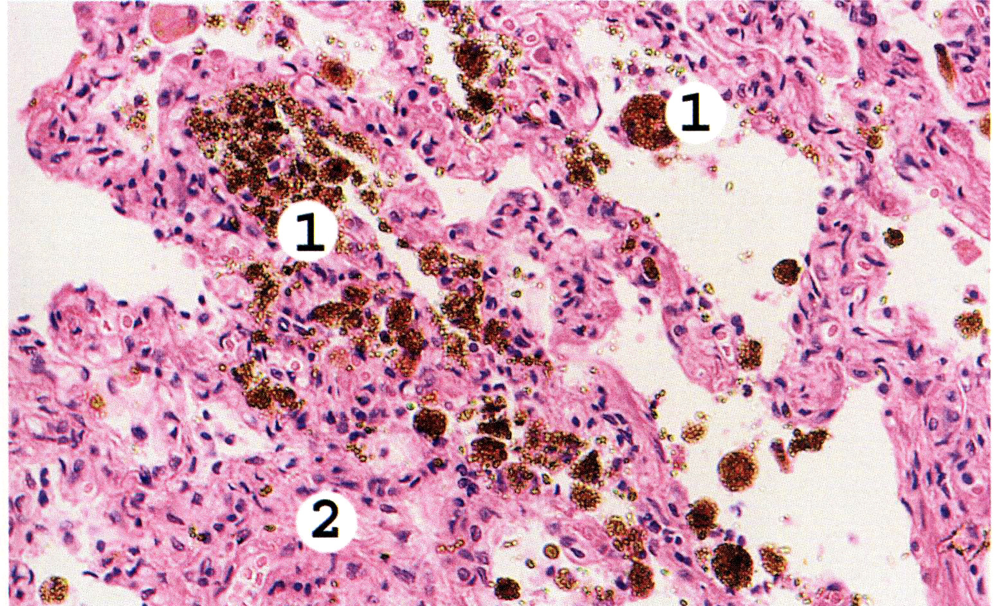
3

Жавоблар:
1.Микропрепарат – “Ўпка гемосидерози” – Ўпка альвеоляр тўқимаси, унда томирлар атрофида ва альвеолалар оралиғи тўқимасида жигар рангли макрофаглар тўпланган, натижада альвеолалар оралиғи қалинлашиб, бўшлиғи торайган. 1) жигар рангли макрофаглар – сидерофаглар, 2) альвеолалар девори зичлашиб, склерозланган, 3) альвеолалар бўшлиғи.

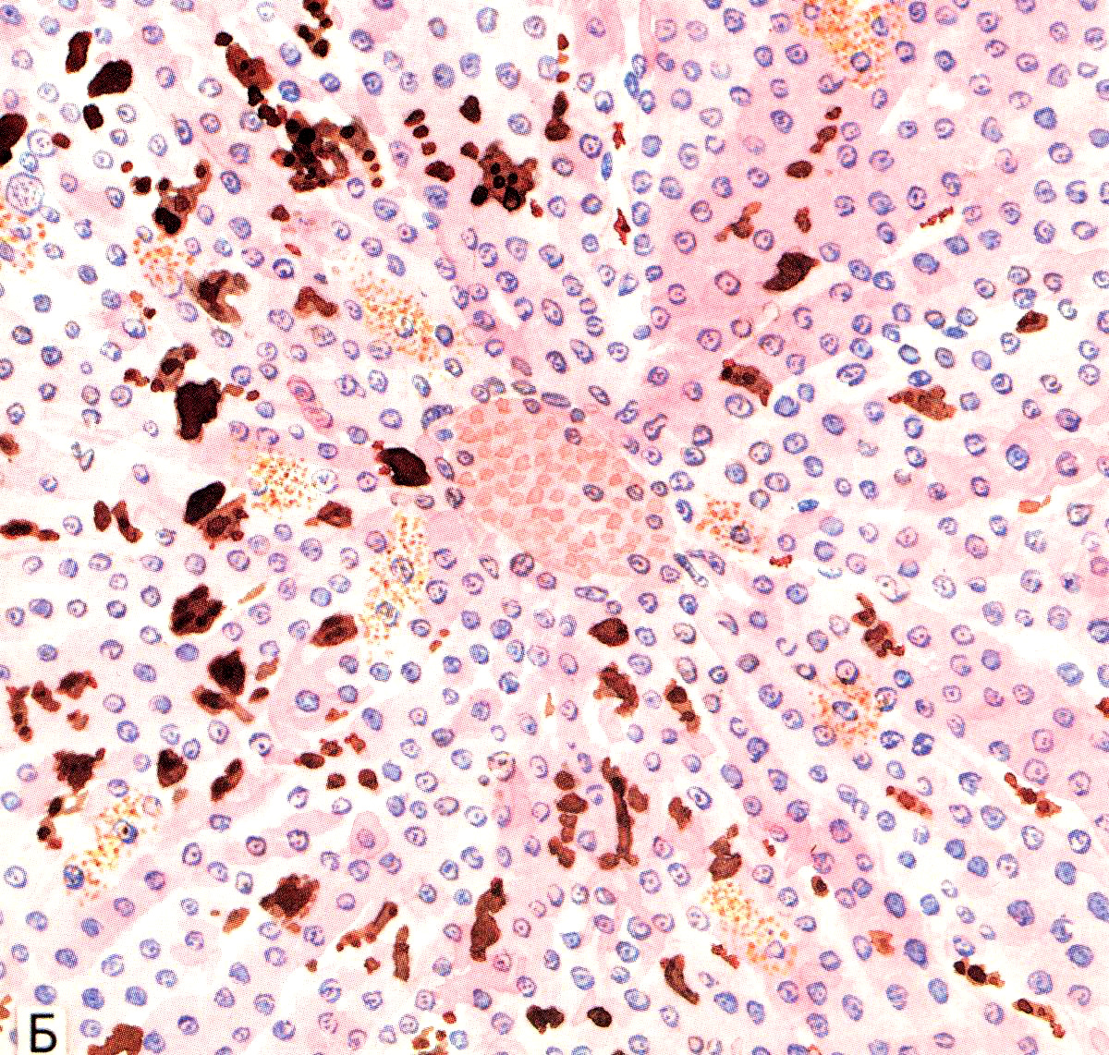
1
2
3
3

2.Микропрепарат – “Жигар механик сариқлиги” – Жигар тўқимасида ўт капиллярлари жигар устунлари оралиғида ва йўллари портал учликлар таркибида жойлашган, улар кенгайиб, ичида жигар рангли пигментлар тўпланган, натижада жигар паренхимаси дистрофияланиб, айрим соҳалари некрозга учраган.
2-расм. Жигарда ўт пигментларининг димланиши. 1) жигар бўлакчаси, 2) марказий вена, 3) бўлакча четида ўт капиллярларидаги пигмент.

3. Макропрепарат – “Ўпканинг қўнғир индурацияси” – Ўпканинг ўлчамлари катталашган, тўқимаси қаттиқлашган ва гемосидерин пигменти хисобига ўпка тўқимаси ранги қўнғир ранга кирган.

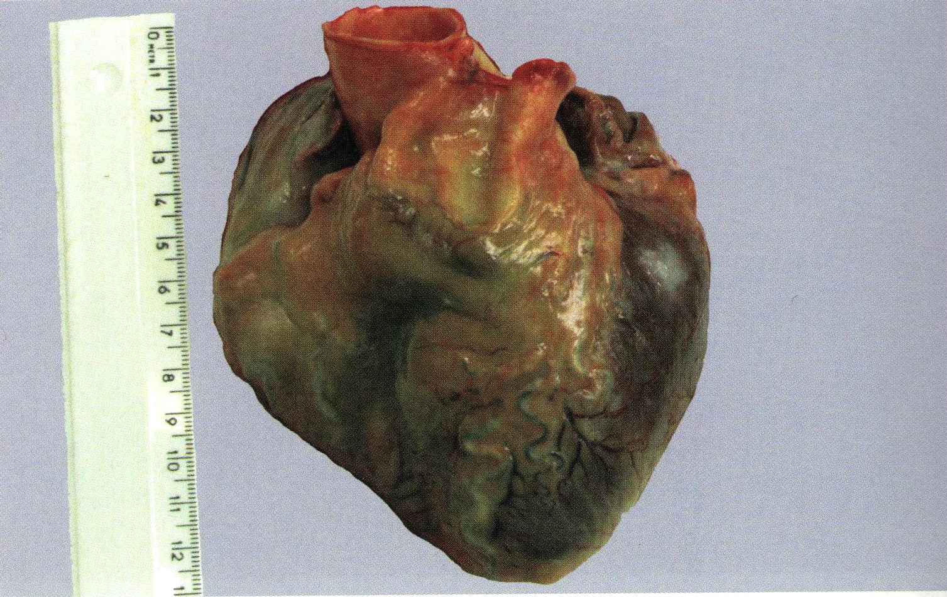

4.Макропрепарат – “Юракнинг қўнғир атрофияси” – Юракнинг ўлчамлари кичиклашган атрофияланган, ранги липофусцин тўпланиши хисобига қўнғир ранга кирган, эпикардда ёғ тўқимаси йўқолиб, бужмайиб тиришган, миокард атрофияланиб, юпқалашиб қўнғир жигар ранга кирган.

5.Макропрепарат – “Жигарда меланома метастазлари” – Жигарнинг ўлчамлари катталашган, шакли деформацияланган, ташқи юзаси рангида ола-булалик ўзгаришлар аниқланади, кесимида жигар тўқимасида қора рангли ҳар хил катталикдаги ўсма ўчоқлари пайдо бўлганлиги топилади.

Режанинг 6-босқичи, дарсни якунлаш.

Дарснинг якунида талабаларнинг амалий машғулот давомида олган билимлари амалий кўникмалар, расмлар ва препаратлар ёрдамида аниқланади. Бунда гистологик расмлар кўргазмали тестлар кўринишига айлантирилиб, улардаги белгилар асосида: қандай орган, гистологик тузилиши, паренхима, стромаси ва ҳужайраларида ривожланган патологик жараёнларнинг характери ва турлари сўралади. Касалликга диагноз қўйиш талаб қилинади. Ёки шу амалий кўникмалар асосида тузилган вазиятли масалалар талабаларга ечиш учун тақдим этилади. Ҳар бир талабанинг олган билим даражаси аниқланиб, журналга баллар қўйилади.

12.Дарсда қўлланиладиган назорат турлари:

- Оғзаки сўров. Талабаларнинг бошланғич билимини аниқлаш мақсадида дарснинг бошида «Ким тез, Ким кўп» усулида бир қатор майда жараённи аниқлаш бўйича саволлар оғзаки ҳолда берилиб, Ким қандай жавоб берганига қараб баллар қўйилади. Ҳамда «Аукцион» усулида тузилган саволлар асосида музейда талабаларнинг макро- ва микропрепаратларни қандай даражада ўзлаштирганлиги оғзаки ҳолда аниқланади.

- Ёзма сўров. «Қопдаги мушук» ва «Ари уяси» усулларида тузилган вазифалар асосида талабалар томонидан ўзлаштирилган назарий ва амалий билимлар ёзма ҳолда сўралади.
- Тестлар ёрдамида сўров. Ўргатувчи-назорат қилувчи тестлардан олиб тайёрланган вариантлар асосида бошланғич билимларни сўраш мумкин.
- Амалий кўникмаларни бажариш бўйича алгоритмли сўровни амалга ошириш. Қўлланманинг амалий кўникмалар қисмида келтирилган макро- ва микропрепаратларни ўрганиб билиб олиш учун тузилган алгоритмли саволлар асосида вирусли гепатитлар ва гепатоз касалликларида жигарда ривожланадиган морфологик ўзгаришларни билиб олиш, албомларга ёзиб ва чизиб олиш ишлари бажарилади.
Масалан:

- Машғулотнинг хронологик харитаси:

№ | Машғулот босқичлари. | Машғулот шакли. | Мин.
1 | Ўқитувчининг кириш сўзи. Мавзуни асослаб, маъно ва моҳиятларини тушунтириш. Мақcад ва вазифаларни аниқлаш. |  | 5
2 | Амалий машғулот мавзусига таалуқли маълумотларни талабалар Билан мухокама қилиш, Янги педагогик технология усулларини қўллаб, ўргатувчи-назорат тестларидан фойдаланиб талабаларнинг дастлабки билим даражаларини текшириш. | Сўров.  Тушунтириш. | 40
3 | Мухокамага якун ясаш. Ўқитувчи томонидан талабаларнинг мавзуга тайёргарлик даражасини айтиш. | Хулоса қилиш. | 5
4 | Талабаларга мавзуни ўзлаштириш учун белгиланган кўргазмали қуроллар: слайдлар, макро- ва микропрепаратлар, телемикроскопия, тарқатма материалдан фойдаланиш бўйича кўрсатмалар ва тушунтиришлар бериш | Тушунтириш. | 25
5 | Талабалар томонидан машғулотнинг амалий қисмини бажариши бўйича мустақил иши. Макро- ва микропрепаратларни ёзиб ва албомга чизиб олиш. | Микроскопда вателемикроскопияда гистопрепаратларни, музейда макропре-паратларни кўриш. | 40
6 | Талабаларнинг ўзлаштирган назарий билимлари ва Амалий иш натижаларини мухокама қилиш ва машғулот мақсадига эришилганлик даражасини ҳисобга олган ҳолда гуруҳ фаолиятини баҳолаш. | Оғзаки, ёзма, тест, Амалий иш натижаларини текшириш, мунозара-баҳс. | 15
7 | Ушбу машғулот бўйича ўқитувчининг хулосаси, ҳар-бир талаба фаолиятини 10 баллик тизим бўйича баҳолаш ва эълон қилиш. Кейинги дарсга тайёрланиш учун талабаларга вазифа ва саволлар бериш. | Хулоса, баҳолаш. Уйга вазифа ва саволлар бериш. | 5

- Адабиётлар: асосийлари:
1. Абдуллахўжаева М. С. «Одам патологияси асослари»,I қисм, Т, 1999.
2. Серов В. В. «Патологическая анатомия», учебник, Москва, 1993.
3. Патологик анатомиядан мустақил ўрганиш учун қўлланма.Т, 1993.
4. Серов В.В.,Ярыгин Н. Е.«Атлас патологической анатомии»М, 1986.

Дарснинг охирида талабаларга уйга вазифа берилади, яъни кейинги мавзу бўйича “Дарсга мустақил тайёрланиш учун уйга бериладиган йўналтирувчи саволлар” варағи берилади.

Қўлланмани профессор Р.И. Исроилов тайёрлади. 20.09.2008й.

